**Moção de Aplausos Nº 691/2022**

A Câmara de Vereadores de Itapevi, por meio do Vereador Professor Rafael Alan de Moraes Romeiro que subscreve este documento, aprova a Moção de Aplausos ao Sr. Carlos Alberto dos Santos.

**JUSTIFICATIVA**

Senhor Presidente; -

Senhoras Vereadoras; -

Senhores Vereadores; -

A Câmara Municipal de Itapevi, através de seu Vereador que subscreve este documento, aprova a Moção de Aplausos ao Sr. Carlos Alberto dos Santos, pelos serviços prestados a esta municipalidade, atuante na Secretaria de Esportes que ajudando a muitos alunos, residentes da cidade, busca evitar dos mesmos serem prejudicados por pensamentos negativos, aplicando a ideia de que fazer esporte é o melhor remédio para qualquer tristeza e tensão. Por conta disso, é que busco esta singela homenagem.

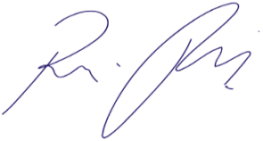Sala das Sessões Bemvindo Moreira Nery, 21 de outubro de 2022.

Vereador Rafael Alan de Moraes Romeiro

Presidente

PODEMOS